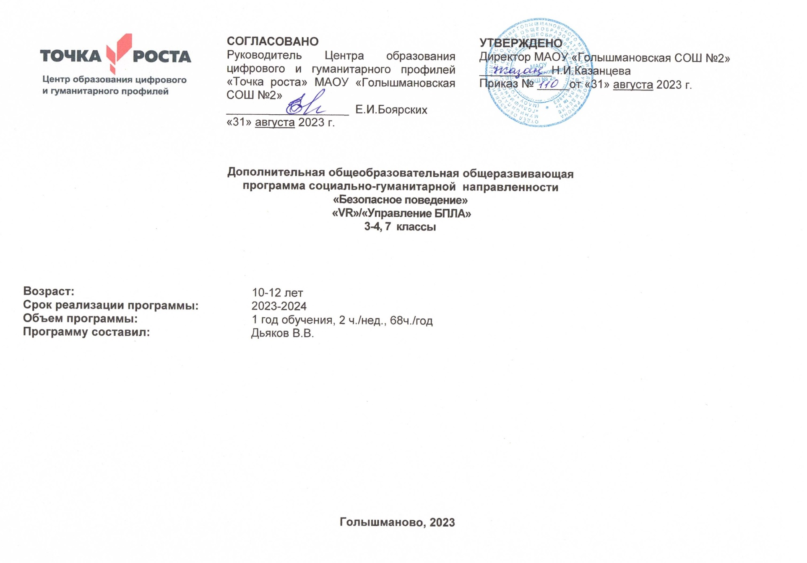

Пояснительная записка

Программа «Безопасное поведение» разработана в соответствии с требованиями нормативных документов:
- ФЗ РФ от 29.12.2012 г. № 273-ФЗ «Об образовании в Российской Федерации»
- Указ Президента РФ от 7.05.2012 г. № 599 «О мерах по реализации государственной политики в области образования и науки»
- Концепция развития дополнительного образования детей, утверждена распоряжением Правительства РФ от 4 сентября 2014 г. № 1726-р
- Приказ Минобрнауки РФ от 29.08.2013 г. № 1008 «Об утверждении Порядка организации и осуществления образовательной деятельности по дополнительным общеобразовательным программам»
- Примерные требования к содержанию и оформлению образовательных программ дополнительного образования детей (письмо Минобрануки РФ от 11.12.2006 № 06-1844)
- Постановление Главного государственного санитарного врача РФ от 4.07.2014 г.
№ 41 «Об утверждении СанПиН 2.4.4.3172-14 «Санитарно-эпидемиологические требования к устройству, содержанию и организации режима работы образовательных организаций дополнительного образования детей»
- Методические рекомендации по проектированию дополнительных общеразвивающих программ, Письмо Минобрнауки РФ от 18.11.2015

Направленность программы: социально-педагогическая.

Актуальность и новизна программы обусловлена необходимостью формировать базовый уровень культуры безопасности жизнедеятельности, выработке умений распознавать угрозы, избегать опасности, нейтрализовать конфликтные ситуации, решать сложные вопросы социального характера, грамотно вести себя в чрезвычайных ситуациях. Программа направлена на формирование поведенческих навыков, обеспечивающих защиту жизни и здоровья обучающегося, формированию необходимых для этого волевых и морально-нравственных качеств, предоставляет широкие возможности для эффективной социализации, необходимой для успешной адаптации к современной техно-социальной и информационной среде, способствует проведению превентивных мероприятий в сфере безопасности.
Обучение по программе способствуют формированию у
обучающихся сознательного и ответственного отношения к собственному здоровью, к личной безопасности и безопасности окружающих, приобретению навыков сохранения жизни и здоровья в повседневной жизни и в опасных условиях. Программа направлена на воспитание у обучающихся таких качеств, как дисциплинированность, внимательность, собранность, ответственность, осторожность, уверенность, поскольку отсутствие именно этих качеств становится причиной трагических происшествий.

Отличительные особенности программы
Программа является многоуровневой, модульной. Уровни отличаются сложностью разрабатываемых проектов.

Адресат программы
Программа ориентирована на обучающихся возрастной категории 10- 12 лет.

Объем и срок освоения программы
Программа рассчитана на 68 академических часа.
Форма обучения: очная

Режим занятий, периодичность и продолжительность занятий
Программа «Безопасное поведение» проводится в течение учебного года в объеме 2 часа в неделю.

Цели и задачи программы
Цель: развитие у школьников компетенций, обеспечивающих осознанного выполнения детьми и подростками правил поведения, обеспечивающих сохранность их жизни и здоровья в современных условиях улицы, природы, быта.

Задачи:
- развитие культуры безопасности жизнедеятельности на основе
освоенных знаний и умений, системного и комплексного понимания значимости безопасного поведения в условиях опасных и чрезвычайных ситуаций для личности;
- формирование социально ответственного отношения к ведению здорового образа жизни;
- понимание причин, механизмов возникновения и последствий распространенных видов опасных ситуаций различного характера;
- овладение знаниями и умениями применять меры и средства индивидуальной защиты, приемы рационального и безопасного поведения в опасных ситуациях;
- освоение основ медицинских знаний и владение умениями оказывать первую помощь пострадавшим при потере сознания, остановке дыхания, наружных кровотечениях, попадании инородных тел в верхние дыхательные пути, травмах различных областей тела, ожогах, обморожениях, отравлениях;
- умение оценивать и прогнозировать неблагоприятные факторы обстановки и принимать обоснованные решения в опасной ситуации с учетом реальных условий и возможностей;
- развитие soft-компетенций.

Учебный план

№  п/п | Тема | часы
 |  | всего | теория | практ.
1 | Основы медицинских знаний и оказание первой  помощи | 12 | 2 | 10
2 | Индивидуальная модель здорового образа жизни | 16 | 6 | 10
3 | Безопасность в повседневной жизнедеятельности | 32 | 6 | 26
4 | Информационная безопасность | 8 | 4 | 4
 | ИТОГО | 68 | 18 | 50

Содержание учебно-тематического плана

Тема 1. Основы медицинских знаний и оказание первой помощи
Выбор группами кейсов для работы. Анализ кейса, планирование и определение результата.
В группах изучение признаков, по которым можно определить состояние человека, причин. Практическое повторение действий при данной ситуации. Составление алгоритма действий при возникновении опасной ситуации по выбранному кейсу. Составление сценария диалогов - звонок в МЧС, родителям, скорую помощь со стационарного и мобильного телефона.
Взаимообучение на основе созданных алгоритмов. В завершении темы проводится игра по станциям. На станции предложен один из изученных кейсов. Обучающиеся должны прочитать кейс (описание состояния человека и внешних признаков), выполнить очередность действий, включая необходимые диалоги - звонок в МЧС, Скорую помощь, родителям и т.д.
Кейсы описывают следующие ситуации: оказание первой помощи при отсутствии сознания, остановке дыхания и кровообращения, наружных
кровотечениях, попадания инородного тела в верхние дыхательные пути, травмах различных областей тела, ожогах, обморожении, отравлениях.
Для разных возрастов сложность описываемых ситуаций может отличаться.

Тема 2. Индивидуальная модель здорового образа жизни
Здоровый образ жизни – активные действия, обеспечивающие сохранение и укрепление здоровья, которые выражены медицинским, физическим, экологическим или каким-либо другим видом активности человека.
Питание - суточная потребность человека в питательных веществах, витаминах и воде относительно конкретного возраста. Суточная норма калорий, примерное распределение калорий при пятиразовом питании. Ежедневный и недельный рацион. Составление индивидуального плана питания.
Норма физической активности человека, относительно возраста. Виды активности, способствующие гармоничному развитию и поддержанию здоровья. Составление индивидуальной программы физической активности в соответствии с интересами и особенностями здоровья. Упражнения для глаз, снятия напряжения со спины.
Микросреда человека: дом, школа и т.д. Оценка микросреды с точки зрения воздействия на здоровье человека. Рабочее и спальное место, режим проветривания.
По мере изучения темы обучающиеся заполняют “Индивидуальную модель здорового образа жизни”.

Тема 3. Безопасность в повседневной жизнедеятельности
Представление кейсов для работы проектных групп. Выбор кейсов. Командообразование. Анализ кейса, планирование и определение результата. Формы представления результатов работы проектных команд: лего-прототипирование объекта, пространственный прототип объекта.
Алгоритм действий при возникновении ситуации, описанной в кейсе.
Разработка прототипа объектов.
Подготовка сценария действий с применением прототипа объекта. Подготовка речевых сценариев, в том числе звонков по стационарному и мобильному телефону, сообщений в мессенджерах.
Проведение сценария по опасным ситуациям:
- использование бытовых устройств, приборов, инструментов. Проведение сценария по опасным ситуациям использования средств бытовой химии;
- неисправность системы электроснабжения;

- пожар в доме/квартире;
- утечка газа;
- на воде, само- и взаимопомощь на воде.
Соблюдение правил безопасного поведения в туристических походах.

Тема 4. Информационная безопасность
Личная безопасность - основные элементы. Проверка и корректировка личных профилей в интернет.
Цифровой след - совокупность данных, которые пользователь генерирует во время пребывания в цифровом пространстве. Пассивный и активный цифровой след.
Основы безопасного общения в Интернет. Защита компьютера и мобильного устройства от вредоносного воздействия.

Планируемые результаты
Результативность и способы оценки программы построены на основе компетентностного подхода.
Обучающиеся будут знать:
- алгоритмы действий при возникновении опасных ситуаций: оказание первой помощи при отсутствии сознания, остановке дыхания и
кровообращения, наружных кровотечениях, попадания инородного тела в верхние дыхательные пути, травмах различных областей тела, ожогах, обморожении, отравлениях.
- что такое здоровый образ жизни и его компоненты;
- алгоритмы действий при возникновении опасных ситуаций: при использовании бытовых устройств, приборов, инструментов, средств бытовой химии; при неисправности системы электроснабжения; при пожаре в доме/квартире; при утечке газа; на воде, в туристических походах.
- что такое личная безопасность в сети Интернет; цифровой след; пассивный и активный цифровой след;
- основы безопасного общения в Интернет;
- жизненный цикл проекта. Обучающиеся будут уметь:
- действовать адекватно сложившейся ситуации;
- чётко и полно сообщать через различные каналы связи о возникновении опасной ситуации взрослым, специализированным службам;
- составлять индивидуальную модель здорового образа жизни;
- оказывать само- и взаимопомощь на воде;
- создавать личных профилей в интернет с точки зрения обеспечения безопасности;
- обеспечивать защита компьютера и мобильного устройства от вредоносного воздействия;
- анализировать кейсы и выстраивать траекторию решения проблемы.

Комплекс организационно-педагогических условий

Календарный учебный график

№ п/ п | Число и месяц | Время проведе ния занятия | Форма занятия | Кол-во часов | Тема занятия
1 |  |  | Проектиро вание | 2 | Тема 1. Основы медицинских знаний и оказание первой помощи  Выбор группами кейсов для работы. Анализ кейса, планирование и определение результата.
2 |  |  | Проектиро вание | 2 | Тема 1. Основы медицинских знаний и оказание первой помощи  Изучение признаков, по которым можно определить состояние человека, причин. Практическое повторение действий при данной ситуации.
3 |  |  | Проектиро вание | 2 | Тема 1. Основы медицинских знаний и оказание первой помощи  Составление алгоритма действий при возникновении опасной ситуации по выбранному кейсу
4 |  |  | Проектиро вание | 2 | Тема 1. Основы медицинских знаний и оказание первой помощи  Составление сценария диалогов - звонок в МЧС, родителям, скорую помощь со стационарного и мобильного телефона
5 |  |  | Ролевая игра | 2 | Тема 1. Основы медицинских знаний и оказание первой помощи  Взаимообучение на основе созданных алгоритмов.
6 |  |  | Ролевая игра | 2 | Тема 1. Основы медицинских знаний и оказание первой помощи  Взаимообучение на основе созданных алгоритмов.
7 |  |  | Игра | 2 | Тема 1. Основы медицинских знаний и оказание первой помощи  Игра по станциям.
8 |  |  | Игра | 2 | Тема 1. Основы медицинских знаний и оказание первой помощи  Игра по станциям. Подведение итогов
9 |  |  | Практикум | 2 | Тема 2. Индивидуальная модель здорового образа жизни  Здоровый образ жизни. Компоненты индивидуальной модели здорового образа жизни.

10 |  |  | Практикум | 2 | Тема 2. Индивидуальная модель здорового образа жизни  Питание - суточная потребность человека в питательных веществах, витаминах и воде относительно конкретного возраста. Работа с индивидуальной моделью здорового образа жизни - внесение данных.
11 |  |  | Практикум | 2 | Тема 2. Индивидуальная модель здорового образа жизни  Суточная норма калорий, примерное распределение калорий при пятиразовом питании. Ежедневный и недельный рацион. Работа с индивидуальной моделью здорового образа жизни - внесение данных.
12 |  |  | Практикум | 2 | Тема 2. Индивидуальная модель здорового образа жизни  Составление индивидуального плана питания. Работа с индивидуальной моделью здорового образа жизни - внесение данных.
13 |  |  | Практикум | 2 | Тема 2. Индивидуальная модель здорового образа жизни  Норма физической активности человека, относительно возраста. Виды активности, способствующие гармоничному развитию и поддержанию здоровья. Работа с индивидуальной моделью здорового образа жизни - внесение данных.
14 |  |  | Практикум | 2 | Тема 2. Индивидуальная модель здорового образа жизни  Составление индивидуальной программы физической активности в соответствии с интересами и особенностями здоровья. Упражнения для глаз, снятия напряжения со спины. Работа с индивидуальной моделью здорового образа жизни - внесение данных.
15 |  |  | Практикум | 2 | Тема 2. Индивидуальная модель здорового образа жизни  Микросреда человека: дом, школа и т.д. Оценка микросреды с точки зрения воздействия н аздоровье человека. Рабочее и спальное место, режим проветривания. Работа с индивидуальной моделью здорового образа жизни - внесение данных.

16 |  |  | Практикум | 2 | Тема 2. Индивидуальная модель здорового образа жизни  Завершение оформления индивидуальной модели здорового образа жизни.
17 |  |  | Игра | 2 | Тема 3. Безопасность в повседневной жизнедеятельности  Представление кейсов для работы  проектных групп. Выбор кейсов. Командообразование.
18 |  |  | Проектиро вание | 2 | Тема 3. Безопасность в повседневной жизнедеятельности  Анализ кейса, планирование и определение результата. Формы представления результатов работы проектных команд: лего- прототипирование объекта, пространственный прототип объекта.
19 |  |  | Проектиро вание | 2 | Тема 3. Безопасность в повседневной жизнедеятельности  Алгоритм действий при возникновении ситуации, описанной в кейсе.
20 |  |  | Проектиро вание | 2 | Тема 3. Безопасность в повседневной жизнедеятельности  Разработка прототипа объектов.
21 |  |  | Проектиро вание | 2 | Тема 3. Безопасность в повседневной жизнедеятельности  Разработка прототипа объектов.
22 |  |  | Проектиро вание | 2 | Тема 3. Безопасность в повседневной жизнедеятельности  Подготовка сценария действий с применением прототипа объекта.
23 |  |  | Проектиро вание | 2 | Тема 3. Безопасность в повседневной жизнедеятельности  Подготовка речевых сценариев, в том числе звонков по стационарному и мобильному телефону, сообщений в мессенджерах .
24 |  |  | Практикум | 2 | Тема 3. Безопасность в повседневной жизнедеятельности  Проведение сценария по опасным ситуациям использования бытовых устройств, приборов, инструментов.
25 |  |  | Практикум | 2 | Тема 3. Безопасность в повседневной жизнедеятельности  Проведение сценария по опасным ситуациям использования средств бытовой химии.

26 |  |  | Практикум | 2 | Тема 3. Безопасность в повседневной жизнедеятельности  Проведение сценария по опасным ситуациям при неисправности системы электроснабжения.
27 |  |  | Практикум | 2 | Тема 3. Безопасность в повседневной жизнедеятельности  Проведение сценария поведения при пожаре в доме/квартире.
28 |  |  | Практикум | 2 | Тема 3. Безопасность в повседневной жизнедеятельности  Проведение сценария по опасным ситуациям при утечке газа.
29 |  |  | Практикум | 2 | Тема 3. Безопасность в повседневной жизнедеятельности  Проведение сценария по опасным ситуациям на воде, само- и взаимопомощи на воде.
30 |  |  | Практикум | 2 | Тема 3. Безопасность в повседневной жизнедеятельности  Проведение сценария по опасным ситуациям на воде, само- и взаимопомощи на воде.
31 |  |  | Практикум | 2 | Тема 3. Безопасность в повседневной жизнедеятельности  Проведение сценария по опасным ситуациям Соблюдение правил безопасного поведения в туристических походах.
32 |  |  | Дискуссия | 2 | Тема 3. Безопасность в повседневной жизнедеятельности  Подведение итогов обучения темы.
33 |  |  | Самостояте льная работа | 2 | Тема 4. Информационная безопасность Личная безопасность - из чего она складывается. Проверка и корректировка личных профилей в интернет.
34 |  |  | Дискуссия Практикум | 2 | Тема 4. Информационная безопасность Цифровой след - совокупность данных, которые пользователь генерирует во время пребывания в цифровом пространстве. Пассивный и активный цифровой след.  Основы безопасного общения в Интернет.  Защищаем компьютер и мобильные устройства от вредоносного воздействия

Условия реализации программы

Материально-техническое обеспечение программы:
- персональные компьютеры с программным обеспечением, оснащенные выходом в Интернет;
- мультимедийная установка (компьютер, проектор, колонки);
- подручный материал для создания прототипов пространств;
- тренажёр-манекен для отработки сердечно-лёгочной реанимации;
- тренажёр-манекен для отработки приемов удаления инородного тела из верхних дыхательных путей;
- набор имитаторов травм и поражений;
- шина лестничная;
- воротник шейный;
- табельные средства для оказания первой медицинской помощи; коврик для проведения сердечно-лёгочной реанимации.

Формы аттестации

Формы оценки уровня достижений обучающегося
Для контроля и самоконтроля за эффективностью обучения применяются методы:
- текущие (наблюдение, оценка промежуточных результатов);
- тематические (контрольные вопросы, промежуточные задания);
- итоговые (проект).

Формы фиксации образовательных результатов
Для фиксации образовательных результатов в рамках курса используются:
- портфолио работ учащихся;
- отзывы обучающихся по итогам занятий и итогам обучения.

Формы предъявления и демонстрации образовательных результатов:
- защита проектов - решение кейсов.

Формы подведения итогов реализации программы
- педагогическое наблюдение;
- педагогический анализ выполнения обучающимися учебных заданий;
- защита проектов;
- активность обучающихся на занятиях и т.п.

Оценочные материалы

Фонд оценочных средств для проведения промежуточной аттестации обучающихся по дисциплине
Оценивание развития учащихся можно на основе следующего перечня компетенций:
- сформированность навыков безопасного поведения в различных ситуациях;
- способность чётко донести информацию о ситуации по телефону и в мессенджерах до специальных служб, родителей;
- целеполагание и планирование результата;
- проектирование и реализация жизненного цикла проекта;
- эффективная работа командах.

Методические материалы
В качестве методов обучения по программе используются наглядно- практический, исследовательские методы.
На занятиях используются различные формы организации образовательного процесса.

Формы организации образовательного процесса
Индивидуальная, индивидуально-групповая и групповая.
Формы организации учебного занятия:
  - защита проектов;
  - практическое занятие.
Педагогические технологии:
- технология проблемного обучения;
- технология проектной деятельности;
- ролевая игра;
- технология портфолио.

Список литературы
- Война за данные: почему нельзя просто взять и «стереть» свой цифровой след. URL: https://knife.media/data-laws-war/ (дата обращения: 01.11.2019).
- Игнатова В. В. Педагогические факторы духовно-творческого становления личности в образовательном процессе: Монография. — Красноярск: СибГТУ, 2014. — 272 с.
- Игнатова В. В., Шушерина О. А. Педагогические стратегии в контексте профессионально-культурного становления личности студента вуза // Сибирский педагогический журнал. 2004, № 1, с. 105– 113.
- Касимов Р.А. Идеальная модель здорового образа жизни как педагогическое средство формирования здоровой личности в здоровьесберегающем образовательном пространстве // Современные проблемы науки и образования. – 2016. – № 6. URL: http://www.science-education.ru/ru/article/view?id=25612
(дата обращения: 01.11.2019).
- Сластенин В. А., Чижакова Г. И. Введение в педагогическую аксиологию: Учеб. пос. для студ. высш. пед. учеб. заведений. — М.: Изд. центр «Академия», 2013. — 192 с.
- Тарасова Т. А., Власова Л. С. Я и мое здоровье. /Пособие./ Валеологические знания и умения детям школьного возраста. Челябинск, 2009. 96с.

